**区分JAVA中的对象和引用**

<https://www.jianshu.com/p/64360171a332>

Jvm 垃圾回收机制

<https://www.jianshu.com/p/5261a62e4d29>

<https://blog.csdn.net/justloveyou_/article/details/71216049>

<https://cloud.tencent.com/developer/article/1471697>

**1.什么是垃圾回收？**

    垃圾回收(Garbage Collection)是Java虚拟机(JVM)垃圾回收器提供的一种用于在空闲时间不定时回收无任何对象引用的对象占据的内存空间的一种机制。

    注意：垃圾回收回收的是无任何引用的对象占据的内存空间而不是对象本身。换言之，垃圾回收只会负责释放那些对象占有的内存。对象是个抽象的词，包括引用和其占据的内存空间。当对象没有任何引用时其占据的内存空间随即被收回备用，此时对象也就被销毁。但不能说是回收对象，可以理解为一种文字游戏。

**分析**：

引用：如果Reference类型的数据中存储的数值代表的是另外一块内存的起始地址，就称这块内存代表着一个引用。

垃圾：无任何对象引用的对象

回收：清理“垃圾”占用的内存空间而非对象本身

发生地点：一般发生在堆内存中，因为大部分的对象都储存在堆内存中

发生时间：程序空闲时间不定时回收

**2.判断对象是否是垃圾的算法。**

      Java语言规范没有明确地说明JVM使用哪种垃圾回收算法，但是任何一种垃圾回收算法一般要做2件基本的事情：（1）找到所有存活对象；（2）回收被无用对象占用的内存空间，使该空间可被程序再次使用

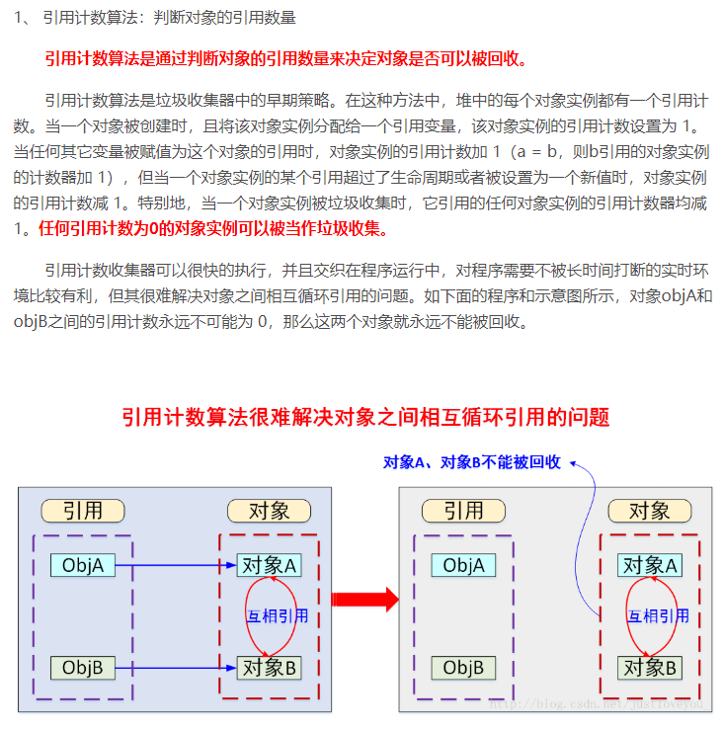

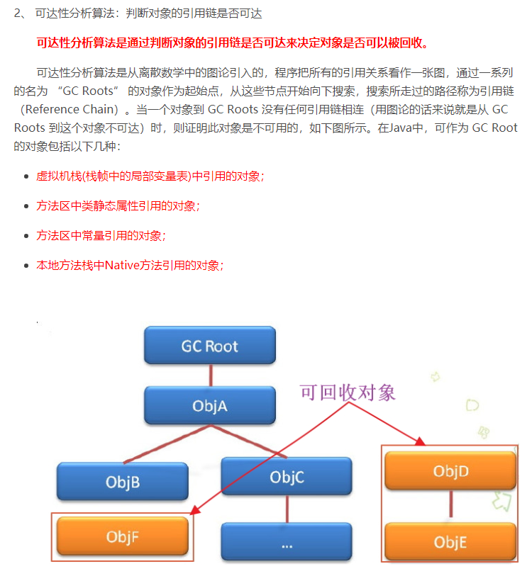

1. 垃圾回收算法

